«ЗАТВЕРДЖЕНО»
Голова
Федерації шахів м. Дніпра

_____________ О.М. Марков
М.П. „ ____” ____________2019 р.

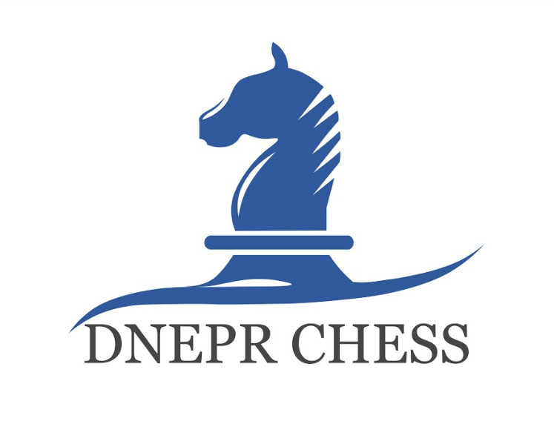
ПОЛОЖЕННЯ
про проведення семінару для тренерів з шахів м. Дніпра

1. МЕТА І ЗАДАЧІ
Тренерський семінар проводиться з метою:
- підвищення кваліфікації шахових тренерів міста;
- визначення сучасних тенденцій у викладацькій роботі;
- популяризації тренерської роботи серед шахістів;
- сприяння консолідації у місті тренерів з шахів високої кваліфікації.
2. СТРОКИ І МІСЦЕ ПРОВЕДЕННЯ
Семінар для тренерів з шахів на теми: «Мій життєвий шлях у спорті» та «Досвід роботи з юними шахістами різного рівня» відбудеться 30 листопада 2019р. за адресою: м. Дніпро, вул. В. Вернадського, 27, Міський шахово-шашковий клуб ім. Й. С. Уріха, з 18:00 до 20:00.
3. КЕРІВНИЦТВО ПРОВЕДЕННЯМ
Загальне керівництво підготовкою та проведенням семінару здійснює Федерація шахів міста Дніпра.
4. УМОВИ УЧАСТІ
До участі у семінарі запрошуються всі тренери з шахів, які працюють при ДЮСШ, спортивних клубах, приватних гуртках або займаються приватним навчанням, а також шахісти, які хочуть стати тренерами.

5. ХАРАКТЕР ЗАХОДУ

Семінар відбудеться в інтерактивній формі за участю двох лекторів, які прочитають лекції та дадуть відповіді на запитання аудиторії:
1. Петрова Григорія Савича ‒ директора ДЮСШ №11.
2. Чобітка Яківа Яковлевича ‒ тренера.

Теми семінару: «Мій життєвий шлях у спорті» та «Досвід роботи з юними шахістами різного рівня».

6. РЕЄСТРАЦІЯ УЧАСНИКІВ
Участь в семінарі - безкоштовна.
Обов'язковою умовою для участі є попередня реєстрація учасників семінару на сайті
Федерації: chess.dp.ua до 26 листопада включно.
Кількість учасників обмежена.

7. УМОВИ ПРИЙОМУ ТА ФІНАНСУВАННЯ
Федерація шахів м. Дніпра бере на себе всі витрати щодо організації та проведення семінару.

Додаткова інформація: dneprchess@gmail.com або +38 (099) 484-76-56 .
Дане положення є офіційним запрошенням на семінар.

